OSNOVO - Гигабитный уличный коммутатор на 6 портов.
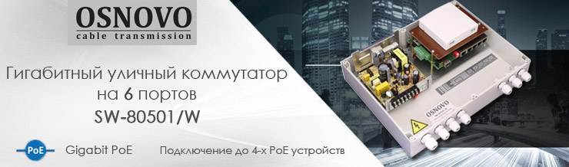
Новый уличный коммутатор SW-80501/W является усовершенствованным аналогом популярной модели SW-40501/WC. В отличие от предшественника, он оснащён гигабитными портами, включая uplink-порт. Это делает новую модель более универсальной, позволяя использовать её так же в системах с более высокими требованиями к скорости передачи данных.

Подробнее :

SW-80501/W

Схема применения SW-80501/W

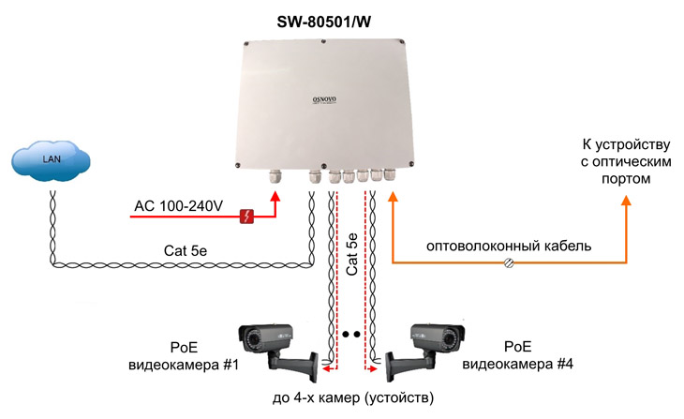
Уличный PoE коммутатор Gigabit Ethernet на 6 портов. Соответствует стандартам PoE IEEE 802.3af/at. Функция автоматического определения PoE устройств. Суммарная мощность PoE до 120W. В комплекте оптическая розетка. Корпус из поликарбоната. Класс защиты IP66. Рабочая температура: -40…+50°С.
Основные характеристики:  - Общее кол-во портов: 6  - Кол-во портов GE+PoE: 4  - Кол-во портов GE : 1  - Кол-во портов SFP : 1  - Мощность PoE на один порт (макс.) (Вт): 30  - Питание: AC100…240V  - Рабочая температура (температура окружающей среды): -40...+50 °С  - Класс защиты: IP66  - Размеры (ШхВхГ) (мм): 300x230x111  Просмотреть все характеристики... | 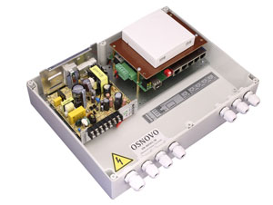

Гарантия - 5 лет!
По вопросам приобретения обращайтесь к официальным дилерам OSNOVO, подробные описания оборудования для вашего решения на нашем сайте.

